



**COLÉGIO GERAÇÃO OBJETIVO**

**PROFESSORA: *SILVIA SOUZA* DISCIPLINA: GEOGRAFIA*HISTÓRIA* ANO: 5*º. EF***

**AULA REMOTA – 3º. BIMESTRE**

**CC**

**PLANO DE ESTUDOS – PERÍODO 29/09/2020**

**CONTEÚDOS**

**OS**

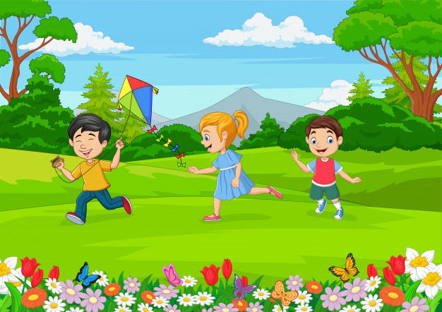

**CONTEÚDOS**

* **Avaliação Bimestral.**

**ORIENTAÇÕES**

**OS**

* **Assistir a vídeo aula (professora) – com as explicações acerca da avaliação.**
* **Disponibilizarei no grupo da sala e Classroom.**

***Estou com saudades!!***

***Tia Silvia!***